Московский государственный Авиационный институт
(технический университет)

Лабораторная работа.

Вариант №7

Студент гр.06-421

Вельможин Дмитрий.

Москва
2003

Задание:
Разработать программный расчетный модуль для определения в точке с координатой г локальной толщины S стенки сферического днища цилиндрического бака, нагруженного гидростатическим давлением (рис. П.4). Используя разработанный модуль, построить таблицу значений толщины S при изменении радиуса днища R и текущей координаты г расчетной точки. Расчетные формулы и обозначения приведены в разделе 2 пособия и на рис. П.4.
Исходные данные (неизменяемые параметры):
H = 1 м (высота цилиндрической части бака); n = 1 (осевая перегрузка); a=1.0*10⁴ Н/м³ (плотность жидкости); g = 32.0-10⁷ Н/м² (допускаемое напряжение).
Изменяемые параметры:
R радиус цилиндрического бака и днища.
Пределы изменения R: от 0.2 до 1м, шаг изменения R: 0.2м;
г - текущая координата точки, в которой подсчитывается толщина стенки днища. Пределы изменения г: от 0 до R, число шагов по
г: 5.
Целевая функция: y- толщина стенки днища бака.
Входные параметры модуля: Y. (r)
Выходные параметры модуля: Y (толщина стенки днища бака в точке с координатой г).
Дополнительные условия:
- для определения толщины S использовать теорию энергии
формоизменения (формула 2);
- модуль оформить как подпрограмму.
- 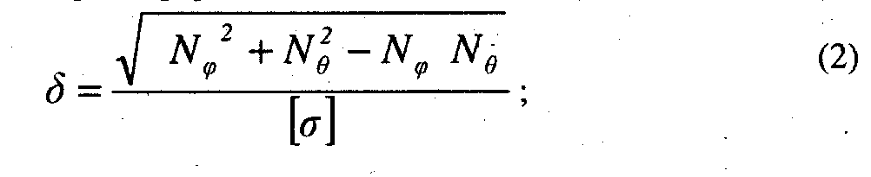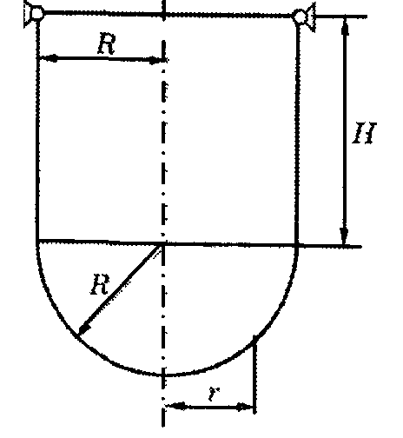
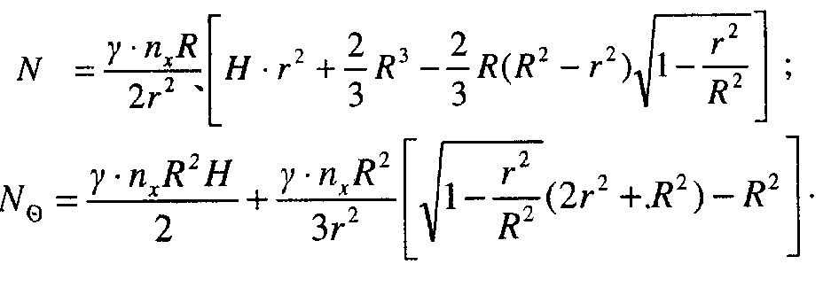

Разработать программный проектный модуль для определения значения координаты г, при котором толщина S сферического днища цилиндрического бака принимает максимальное значение. Координату г_{опт}, при которой Y(г_{опт},)=Y_{max}, найти для двух-трех значений радиуса R цилиндра. Расчетные формулы и обозначения приведены на рис. П.4 и в разделе 2 пособия.
Исходные данные (неизменяемые параметры):
R - радиус цилиндрического бака и днища. Два - три его значения назначить (последовательно) в соответствии с таблицей изменения целевой функции.
Проектный параметр: г - текущая координата расчетной точки. Пределы изменения г: от 0 до R .
Целевая функция: Y(г) - толщина стенки днища бака. Для вычисления целевой функции использовать расчетный модуль, разработанный в работе №1.
Метод одномерного поиска: метод общего поиска и метод дихотомии Точность достижения максимума - по проектному параметру: E_{x}= 0.1* 10⁻⁵.

Метод общего поиска.
Дано: [а,b],E_{x} или E_{y}.
Интервал неопределенности [а,b] делится на N частей, и подсчитываются значения целевой функции Y(x) в N+1 точках (включая Y(a) и Y(b)) (рис. 2.3). Из подсчитанных N+1 значений целевой функции выбирается минимальное (максимальное) Y^{(l)} и соответствующее ему значение параметра x⁽¹⁾ , после чего назначается сокращенный интервал изменения параметра x, определяемый как расстояние по x между точками, соседними с точкой минимума (максимума).
Сокращенный интервал снова делится на такое же количество N
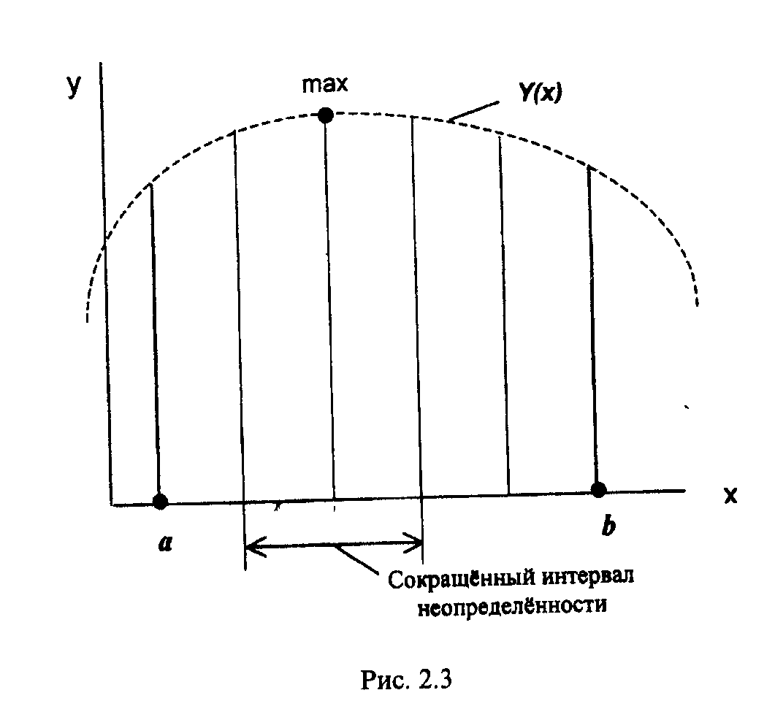
частей, определяется новое минимальное (максимальное) значение Y⁽²⁾ целевой функции, затем назначается новый сокращенный интервал и т. д. Процесс прекращается по достижении заданной точности Е_{х} (по проектному параметру) или Е_{у} (по целевой функции).

Метод дихотомии
Дано: [a;b],E_{x} или Е_{y},B -константа различимости.
При рассмотрении предыдущих методов отмечалось, что вычисление целевой функции в двух точках интервала неопределенности позволяет его сузить. Можно так выбрать эти точки, что интервал неопределенности будет минимальным (рис. 2.6).
Если при x₁ значение целевой функции больше, чем при x₂, то новый интервал неопределенности (при поиске минимума) равен P = Z₂+Z₃. В противном случае интервал неопределенности равен T = Z₁+Z₂.
Задача состоит в том, чтобы одновременно минимизировать Т и Р, удовлетворяя условиям: Z₁+Z₂+Z₃ = Z, Z₁ > 0, Z₂ > 0, Z₃>0. Если из равенств исключить Z₂, тогда T = Z-Z₃ и P = Z-Z₁.
Так как величина Z задана, то эти выражения будут тем меньше, чем больше Z₁ и Z₃. Следовательно, оптимум будет соответствовать
условию Z₁ = Z₃=0,5Z, но тогда Z₂=0, что противоречит условию z2 > о.
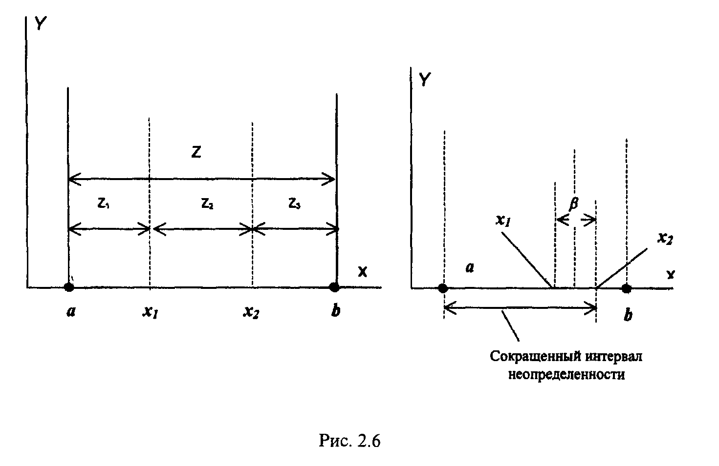
Пусть Z₂ имеет некоторое очень малое значение B . Тогда из Z₁ и
Z₃ вычтем по B/2. В результате после вычисления первой пары значений целевой функции при близких значениях х интервал неопределенности сузится, как показано на рисунке.
В дальнейшем, при использовании метода дихотомии, выполняются те же операции, что и при использовании метода деления интервала пополам (алгоритм №3). Отметим, что для достижения одинаковых сужений интервала неопределенности метод дихотомии требует для вычисления целевой функции в точках на одну точку меньше.
Константе различимости B можно присваивать разные значения.
Обычно B принимается в интервале от 10⁻³ до 10⁻⁵, но иногда приходится выходить за указанные значения.

---------------------------------------------------------------------------------------------------------------------------

Для решения этих задач была разработана программа “BAK.EXE”, программа написана на языке “С”. Весь диалог при работе программы выводится как на экран, так и в файл “rez.txt”. Пре следующим запуске программы “BAK.EXE”, если файл “rez.txt” существовал то он стирается.

Все константы считываются из файла “dat.txt”, со следующим форматом:
I₁=k₁
I₂=k₂
…………
где I_{n} - имя константы, а k_{n} – значение.

Глобальные константы.
H=1 – высота цилиндрической части бака.
n=1 – осевая перегрузка.
a=1e4 – плотность жидкости.
g=32.0e7 – допускаемое напряжение.
E=0.1e-5 – точность.

Переменные: (глобальные)
R – радиус цилиндрического бака и днища (0,2-1 м.).
r – текущая координата точки, в которой подсчитывается y толщина стенки днища (0-R).

const double hag_R=0.2,kol_hag_r=5;
hag_R – шаг R.
kol_hag_r – количество шагов по R.

Инструкция:
- запускаем “BAK.EXE”
- На экране появляется приглашения:
--------Главное меню--------
1: Исследование зависимости
2: Поиск MAX
3: Выход
- При нажатие клавиши ‘1’ появится таблица зависимости r\R, Y(r) при R= 0.2-1.
- При нажатие клавиши ‘2’ появится под меню.
---------Поиск MAX--------------
1: Метод_1 (метод общего поиска)
2: Метод_2(дихотомии)
3: Анализ
4: Выход
- При нажатие клавиши ‘1’ используется метод общего поиска для нахождения MAX толщины стенки сферического днища.
- При нажатие клавиши ‘2’ используется метод дихотомии для нахождения MAX толщины стенки сферического днища.
- При нажатие клавиши ‘3’ происходит сравнительный анализ между двумя методами.
- При нажатие клавиши ‘4’ выход в предыдущие меню.

Код программы:

#include <stdlib.h>
#include <math.h>
#include <stdio.h>
#include <conio.h>

FILE *f; //Указатель на файл “rez.txt”
FILE *red; // Указатель на файл “dat.txt”

const double hag_R=0.2, kol_hag_r=5;
double hag_r; // шаг r.
double R;
double H, n, a, g, E;
int scet_1,scet_2;

int scan_file(void); //Функция читает файл “dat.txt” и открывает файл “rez.txt” для //чтения.
double rascet(double r); // Реализация целевой функции.
void analiz(double (*F)(double r)); // Модуль анализа целевой функции и вывода таблице //зависимости на экран.
void met(double (*F)(double r));// Модуль нахождения MAX функции двумя методами и //сравнения методов.
double met_1(double A, double B, double _e, double (*F)(double r));// Функция реализует //поиск MAX целевой функции методом общего поиска.
double met_2(double A, double B, double _e, double (*F)(double r));// Функция реализует //поиск MAX целевой функции методом дихотомии.

//------------------------------------------------------------------------------
// Вход в программу.
void main(){
char key;
double (*F)(double r); // Указатель на целевую функцию.

F=rascet; // Настраиваем указатель на функцию
scan_file();// Вызов функции

do{ //Реализация интерфейса.
printf("\n--------ƒ« ¢®¥ ¬¥î--------\n1: ˆáá«¥¤®¢ ¨¥ § ¢¨á¨¬®áâ¨ \n2: ®¨áª MAX\n3: ‚ëå®¤\n");
fprintf(f,"\n--------ƒ« ¢®¥ ¬¥î--------\n1: ˆáá«¥¤®¢ ¨¥ § ¢¨á¨¬®áâ¨ \n2: ®¨áª MAX\n3: ‚ëå®¤\n");

key=getch();

if(key=='1'){
analiz(F);
}
else if(key=='2'){
met(F);
}
}
while(key!='3');

fclose(red);
fclose(f);

//getchar();
}
//******************************************************************************
//Функция читает файл “dat.txt” и открывает файл “rez.txt” для чтения.

int scan_file(void){
char str[100];
double temp;

if(!(f=fopen("rez.txt","w"))){
printf("\a\n ERR w \"rez.txt\"\n");
exit(1);
}

if(!(red=fopen("dat.txt","r"))){
printf("\a\n ERR read \"dat.txt\"\n");
exit(1);
}

while(fgets(str,100,red)!=NULL){
temp=atof(&str[2]);
switch(str[0]){
case 'H': H=temp;
break;
case 'n': n=temp;
break;
case 'a': a=temp;
break;
case 'g': g=temp;
break;
case 'E': E=temp;
break;
default:
printf("ERR! parametr v file read \"dat.txt\"");
fprintf(f,"ERR! parametr v file read \"dat.txt\"");
}
}

return 0;
}

//*********************************************************
// Модуль анализа целевой функции и вывода таблице //зависимости на экран.
void analiz(double (*F)(double r)){
int i,j,k;
double mat[100][100],mat_r[100],r;

for(i=0;i<100;i++){
for(j=0;j<100;j++){
mat[i][j]=0;
}
}

R=0.2;
k=0;

for(i=1;i<=5;i++){

hag_r=R/5.0;
r=0;
for(j=1;j<=6;j++){
mat_r[k]=r;
mat[k++][i-1]=F(r);

r=hag_r*j;
}

R=hag_R*(i+1);
}
printf("\nH=%.3e, n=%.3e, a=%.3e, g=%.3e, E=%.3e\n",H, n, a, g, E);
fprintf(f,"\nH=%.3e, n=%.3e, a=%.3e, g=%.3e, E=%.3e\n",H, n, a, g, E);
//-
printf("\n____________________________________________________________________________\n r\\R| ");
fprintf(f,"\n____________________________________________________________________________\n r\\R| ");

for(i=1;i<=5;i++){
printf("%f ",hag_R*i);
fprintf(f,"%f ",hag_R*i);
}
printf("\n----------------------------------------------------------------------------\n");
fprintf(f,"\n----------------------------------------------------------------------------\n");

R=0;
for(i=0;i<k;i++){
printf("%.2f| ",mat_r[i]);
fprintf(f,"%.2f| ",mat_r[i]);
for(j=0;j<5;j++){
if(mat[i][j]){
printf(" %e",mat[i][j]);
fprintf(f," %e",mat[i][j]);
}
else
{
printf("%7c ",'x');
fprintf(f,"%7c ",'x');
}

}
printf("\n");
fprintf(f,"\n");
}
}

//*************************************************************************************************
// Реализация целевой функции.
double rascet(double r){
double N_f, N_o, s ;

if(r==0){
N_f=N_o=(a*n*R*(R+H))/2;

}
else{
N_f=((a*n*R)/(2.0* pow(r,2) )) * ( (H * pow(r,2)) + (2.0/3.0)*pow(R,3) - (2/3.0)*
(R* (pow(R,2)-pow(r,2))) * ( sqrt(fabs( 1.0- (pow(r,2)/pow(R,2))))));
N_o=((a*n*pow(R,2)*H)/2.0) + (a*n*pow(R,2))/(3.0*pow(r,2)) *
((sqrt(fabs(1-( pow(r,2)/pow(R,2)))) *(2*pow(r,2)+pow(R,2)))-pow(R,2));
}

s=(sqrt( (pow(N_f,2)+pow(N_o,2))-N_f*N_o))/g;

return s;

}
//****************************************************************************************************
// Модуль нахождения MAX функции двумя методами и //сравнения методов.
void met(double (*F)(double r)){
int i,tool_1,tool_2;
double r_1,r_2;
char key;

do{
printf("\n---------®¨áª MAX--------------\n1: Œ¥â®¤_1 (¬¥â®¤ ®¡é¥£® ¯®¨áª )\n2: Œ¥â®¤_2(¤¨å®â®¬¨¨)\n3: € «¨§\n4: ‚ëå®¤");
printf("\n----------------------------------------------------------------------------\n ");

fprintf(f,"\n---------®¨áª MAX--------------\n1: Œ¥â®¤_1 (¬¥â®¤ ®¡é¥£® ¯®¨áª )\n2: Œ¥â®¤_2(¤¨å®â®¬¨¨)\n3: € «¨§\n4: ‚ëå®¤");
fprintf(f,"\n----------------------------------------------------------------------------\n ");

key=getch();

if(key=='1'){
printf("\nH=%.3e, n=%.3e, a=%.3e, g=%.3e, E=%.3e\n",H, n, a, g, E);
fprintf(f,"\nH=%.3e, n=%.3e, a=%.3e, g=%.3e, E=%.3e\n",H, n, a, g, E);
for(i=1,R=hag_R;i<=5;i++,R=hag_R*i){
scet_1=0;
r_1=met_1(0,R,E,F);
printf("\n Œ¥â®¤_1: R=%.1f, r=%e, Y(r)=%e, S=%d",R,r_1,F(r_1),scet_1);
fprintf(f,"\n Œ¥â®¤_1: R=%.1f, r=%e, Y(r)=%e, S=%d",R,r_1,F(r_1),scet_1);

}
printf("\n____________________________________________________________________________\n");
fprintf(f,"\n____________________________________________________________________________\n");

}
else if(key=='2'){
printf("\nH=%.3e, n=%.3e, a=%.3e, g=%.3e, E=%.3e\n",H, n, a, g, E);
fprintf(f,"\nH=%.3e, n=%.3e, a=%.3e, g=%.3e, E=%.3e\n",H, n, a, g, E);
for(i=1,R=hag_R;i<=5;i++,R=hag_R*i){
scet_2=0;
r_2=met_2(0,R,E,F);
printf("\n Œ¥â®¤_2: R=%.1f, r=%e, Y(r)=%e, S=%d",R,r_2,F(r_2),scet_2);
fprintf(f,"\n Œ¥â®¤_2: R=%.1f, r=%e, Y(r)=%e, S=%d",R,r_2,F(r_2),scet_2);
}
printf("\n____________________________________________________________________________\n");
fprintf(f,"\n____________________________________________________________________________\n");

}
else if(key=='3'){
tool_1=0;
tool_2=0;

printf("\nH=%.3e, n=%.3e, a=%.3e, g=%.3e, E=%.3e\n",H, n, a, g, E);
fprintf(f,"\nH=%.3e, n=%.3e, a=%.3e, g=%.3e, E=%.3e\n",H, n, a, g, E);
for(i=1,R=hag_R;i<=5;i++,R=hag_R*i){
scet_1=0;
scet_2=0;
r_1=met_1(0,R,E,F);
r_2=met_2(0,R,E,F);

tool_1+=scet_1;
tool_2+=scet_2;

printf("\n Œ¥â®¤_1: R=%.1f, r=%e, Y(r)=%e, S=%d",R,r_1,F(r_1), scet_1);
printf("\n Œ¥â®¤_2: R=%.1f, r=%e, Y(r)=%e, S=%d\n",R,r_2,F(r_2), scet_2);
fprintf(f,"\n Œ¥â®¤_1: R=%.1f, r=%e, Y(r)=%e, S=%d",R,r_1,F(r_1), scet_1);
fprintf(f,"\n Œ¥â®¤_2: R=%.1f, r=%e, Y(r)=%e, S=%d\n",R,r_2,F(r_2), scet_2);
}
printf("\n‚á¥£® ¨â¥à æ¨©: Œ¥â®¤_1=%d, Œ¥â®¤_2=%d",tool_1,tool_2);
fprintf(f,"\n‚á¥£® ¨â¥à æ¨©: Œ¥â®¤_1=%d, Œ¥â®¤_2=%d",tool_1,tool_2);
printf("\n____________________________________________________________________________\n");
fprintf(f,"\n____________________________________________________________________________\n");

}
}while(key!='4');

}

//-------------------------------------------------------------------------------------------
//Ìåòîä îáùåãî ïîèñêà äëÿ íàõîæäåíèÿ MAX òîëøèíû ñòåíêè ñôåðè÷åñêîãî äíèùà
double met_1(double A,double B,double _e,double (*F)(double r)){
double hag=0,r,X_1,X_2,X_R,x,x1,A1=A,B1=B;
int i,j;

hag=fabs(B-A)/5.0;
r=A;

a1:
scet_1++;
j=1;
X_1=F(r);
x=r;
for(i=1;i<=5;i++){

r+=hag;

X_2=F(r);

if(j){
X_R=fabs(X_2-X_1);
j=0;
x1=fabs(x-r);
}

if(X_1<X_2 ){
X_1=X_2;
x=r;
}

}
if(fabs(x1)>_e && fabs(X_R)>_e){
if((x+hag)<=B1)
B=(x+hag);

if((x-hag)>=A1)
A=(x-hag);

hag=(B-A)/5.0;
x1=x;
r=A;
goto a1;
}

return x;

}

//-----------------------------------------------------------------------------------
//Ìåòîä "äèõîòîìèè" äëÿ îòûñêàíèÿ MAX ôóíêöèè Y(r).

double met_2(double A,double B, double _e, double (*F)(double r)){

double p, q, x_p, x_q;

do{
scet_2++;

p=(A+B-1e-4)/2.0;
q=(A+B+1e-4)/2.0;

x_p=F(p);
x_q=F(q);

if(x_p>x_q){
B=p;
}
else
{
A=q;
}

}while(((B-A))>_e && fabs(F(A)-F(B))>_e);

if(F(A)<F(B)){

A=B;
}

return A;

}
//----------------------------------------------------------------------------------------------

Результат работы программы:

--------Главное меню--------
1: Исследование зависимости
2: Поиск MAX
3: Выход
H=1.000e+000, n=1.000e+000, a=1.000e+004, g=3.200e+008, E=1.000e-006
r\R| 0.200000 0.400000 0.600000 0.800000 1.000000
0.00| 3.750000e-006 x x x x
0.04| 3.304869e-006 x x x x
0.08| 3.298476e-006 x x x x
0.12| 3.290416e-006 x x x x
0.16| 3.289474e-006 x x x x
0.20| 3.442232e-006 x x x x
0.00| x 8.750000e-006 x x x
0.08| x 7.576777e-006 x x x
0.16| x 7.497396e-006 x x x
0.24| x 7.369248e-006 x x x
0.32| x 7.213630e-006 x x x
0.40| x 7.534642e-006 x x x
0.00| x x 1.500000e-005 x x
0.12| x x 1.343478e-005 x x
0.24| x x 1.317407e-005 x x
0.36| x x 1.273304e-005 x x
0.48| x x 1.212351e-005 x x
0.60| x x 1.229520e-005 x x
0.00| x x x 2.250000e-005 x
0.16| x x x 2.117770e-005 x
0.32| x x x 2.061989e-005 x
0.48| x x x 1.965335e-005 x
0.64| x x x 1.823687e-005 x
0.80| x x x 1.773650e-005 x
0.00| x x x x 3.125000e-005
0.20| x x x x 3.093553e-005
0.40| x x x x 2.996747e-005
0.60| x x x x 2.826469e-005
0.80| x x x x 2.567846e-005
1.00| x x x x 2.386758e-005
--------Главное меню--------
1: Исследование зависимости
2: Поиск MAX
3: Выход
---------Поиск MAX--------------
1: Метод_1 (метод общего поиска)
2: Метод_2(дихотомии)
3: Анализ
4: Выход
H=1.000e+000, n=1.000e+000, a=1.000e+004, g=3.200e+008, E=1.000e-006
Метод_1: R=0.2, r=0.000000e+000, Y(r)=3.750000e-006, S=1
Метод_1: R=0.4, r=0.000000e+000, Y(r)=8.750000e-006, S=9
Метод_1: R=0.6, r=0.000000e+000, Y(r)=1.500000e-005, S=9
Метод_1: R=0.8, r=0.000000e+000, Y(r)=2.250000e-005, S=9
Метод_1: R=1.0, r=0.000000e+000, Y(r)=3.125000e-005, S=1
---------Поиск MAX--------------
1: Метод_1 (метод общего поиска)
2: Метод_2(дихотомии)
3: Анализ
4: Выход
H=1.000e+000, n=1.000e+000, a=1.000e+004, g=3.200e+008, E=1.000e-006
Метод_2: R=0.2, r=0.000000e+000, Y(r)=3.750000e-006, S=1
Метод_2: R=0.4, r=9.768066e-005, Y(r)=7.603453e-006, S=12
Метод_2: R=0.6, r=0.000000e+000, Y(r)=1.500000e-005, S=13
Метод_2: R=0.8, r=9.533691e-005, Y(r)=2.136001e-005, S=13
Метод_2: R=1.0, r=0.000000e+000, Y(r)=3.125000e-005, S=2
---------Поиск MAX--------------
1: Метод_1 (метод общего поиска)
2: Метод_2(дихотомии)
3: Анализ
4: Выход
H=1.000e+000, n=1.000e+000, a=1.000e+004, g=3.200e+008, E=1.000e-006
Метод_1: R=0.2, r=0.000000e+000, Y(r)=3.750000e-006, S=1
Метод_2: R=0.2, r=0.000000e+000, Y(r)=3.750000e-006, S=1
Метод_1: R=0.4, r=0.000000e+000, Y(r)=8.750000e-006, S=9
Метод_2: R=0.4, r=9.768066e-005, Y(r)=7.603453e-006, S=12
Метод_1: R=0.6, r=0.000000e+000, Y(r)=1.500000e-005, S=9
Метод_2: R=0.6, r=0.000000e+000, Y(r)=1.500000e-005, S=13
Метод_1: R=0.8, r=0.000000e+000, Y(r)=2.250000e-005, S=9
Метод_2: R=0.8, r=9.533691e-005, Y(r)=2.136001e-005, S=13
Метод_1: R=1.0, r=0.000000e+000, Y(r)=3.125000e-005, S=1
Метод_2: R=1.0, r=0.000000e+000, Y(r)=3.125000e-005, S=2
Всего итераций: Метод_1=29, Метод_2=41
---------Поиск MAX--------------
1: Метод_1 (метод общего поиска)
2: Метод_2(дихотомии)
3: Анализ
4: Выход
--------Главное меню--------
1: Исследование зависимости
2: Поиск MAX
3: Выход

